Luiz Orlando, amor pela Bahia e pela Sétima Arte
Fundação Cultural Palmares, 2 jul 2007
www.palmares.gov.br/?p=1857

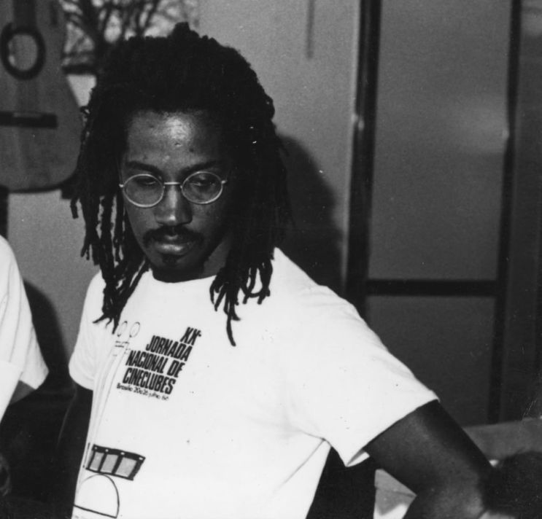

Nascido em Salvador, em 25 de agosto de 1945, Luiz Orlando da Silva tornou-se uma das principais referências na história do cineclube do Brasil, graças a sua militância incansável na difusão das grandes obras da Sétima Arte. Foi a paixão pelo cinema que levou Luiz Orlando a percorrer comunidades negras, cidades do interior do Brasil e metrópoles do mundo inteiro, exibindo filmes e vídeo-documentários que revelavam a história e a cultura da população negra da África e Diáspora.
Luiz Orlando também era muito respeitado por críticos e cineastas internacionais, sendo convidado a prestar assessoria em diversos festivais de cinema ao redor do mundo. No Brasil, foi curador do Festival de Cinema Panafricano e auxiliou Guido Araújo na Jornada Internacional de Cinema da Bahia, além de ser suplente da Associação Baiana de Cinema e Vídeo (ABCV-BA). Também esteve presente na luta pelo fortalecimento do Movimento Negro, a partir da década de 70, contribuindo através da arte audiovisual e chamando atenção para a representação da imagem do negro pela mídia.
Gentil, de fala doce e sempre disposto a ajudar, Luiz Orlando era o nome mais procurado por pesquisadores do cinema negro, tendo ajudado a realização de inúmeras teses acadêmicas. Era responsável pelo acervo de áudio-visual da Faculdade de Comunicação da Universidade Federal da Bahia. Emprestava, copiava e presenteava a todos com filmes raros e livros fundamentais sobre a presença negra no mundo.
Prestes a completar 61 anos, Luiz Orlando faleceu em 04 de agosto de 2006, vítima de um câncer, deixando uma grande saudade entre militantes negros, cineastas, críticos de cinema, e demais apaixonados pelo cinema, que compartilhavam com o cineclubista o amor pelas imagens em movimento.

Luiz Orlando e o cineclubismo negro e comunitário.

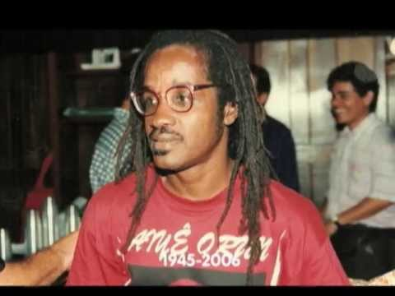
Texto da Oficina de Cineclubista no Facebook

Como falado anteriormente, a história dos cineclubes, bem como de outras formas de organização popular, é marcada pela oralidade e por um relativo desinteresse por parte da historiografia e dos estudos de cinema. Evidentemente, sobretudo nos últimos 15 anos, um número considerável de monografias, teses e dissertações tem se debruçado sobre experiências cineclubistas no Brasil, buscando em geral fontes como documentos, panfletos e relatos orais (como é o caso do livro Cineclubismo: memórias dos anos de chumbo de Rose Clair Matela). Um capítulo fundamental e ainda pouco estudado para compreender as perspectivas de um cineclubismo comunitário, passa pela trajetória do baiano Luiz Orlando da Silva. Militante negro, coordenava um amplo acervo de clássicos do cinema mundial, com destaque para filmes pouco vistos do cinema baiano e do cinema negro em geral, incluindo filmes africanos.
A prática cineclubista de Luiz Orlando, a partir de meados da década de 1970, reflete uma mudança no perfil do movimento: a maior participação de cineclubes de bairro e de movimentos identitários. Segundo Felipe Macedo:
"O debate, a participação, a estrutura democrática caracterizam um movimento mesmo, uma parcela significativa da sociedade que se apoiava no cinema para se organizar como sujeito, e sujeito político."
Isso ocorria de par com a organização da sociedade civil em escala muito mais ampla; os cineclubes eram parte de outros movimentos e organizações sociais, especialmente nos bairros junto a comunidades de base da igreja então marcada pela teologia da libertação, a iniciativas de alfabetização, aos movimentos contra a carestia e muitos outros. O cineclubismo também se envolveu com formas de organização identitárias, culturais, de gênero, como se diz hoje; na Bahia, graças ao trabalho incansável e liderança carismática de Luiz Orlando da Silva, tornou-se canal importante de expressão do movimento negro. E cineclubes importantes marcaram também os movimentos feminista,homossexual e outros, que se destacavam também nas relações com o restante do movimento, nos grandes congressos anuais.
A prática de Luiz Orlando estava relacionada também ao Centro de Cinema da Bahia (CCB). De acordo com Melo (2004), Luiz Orlando passa a atuar no CCB a partir e meados da década de 1970, onde o público frequentador passa a ser, diferente do que ocorria em anos anteriores, majoritariamente formado por jovens.
As estratégias de Luiz Orlando englobavam projeções e debates realizados em diversos bairros de Salvador para projetar filmes e promover debates. Também viajou por diversas comunidades negras do país, promovendo práticas cineclubistas e divulgando filmes pouco vistos. Influenciado por líderes negros como Malcolm X e Martin Luther King, e artistas da diáspora como Bob Marley, promoveu a criação de cineclubes em diversos bairros. O cineclubista também teve papel fundamental na preservação de filmes, sendo o responsável pelo acervo audiovisual da Faculdade de Comunicação da Universidade Federal da Bahia.
O trabalho do cineclubista insere-se em uma perspectiva negra e comunitária de cinema. De acordo com Caribé:
Quanto as estratégias de distribuição e exibição,a tradição cineclubista da população negra permanece como espaço chave para a formação e troca de experiências. Nesse sentido, trabalhos como o do cineclubista Luiz Orlando e o Centro Afro Carioca de Cinema Zózimo Bulbul, idealizado por Zózimo Bulbul, são ímpares para essa articulação. No caso do audiovisual, vimos que o cinema é um movimento dotado de características habilitadas para realizar a articulação entre cultura e cidadania à população negra, bem como os demais fragilizados ao limite do nacional e independente.
A perspectiva do cineclubismo negro proposta por Luiz Orlando segue em constante crescimento. Iniciativas já históricas como o Cineclube Atlântico Negro (CAN) no Rio de Janeiro recebem a companhia de novas iniciativas. O Centro Comunitário De Audiovisual Luiz Orlando, no município de Cachoeira (BA), homenageia o cineclubista não apenas no nome do centro, mas levando a cabo práticas comunitárias de apreciação e produção de filmes, com destaque para a valorização da autodeterminação do povo negro e ação direta.
Tanto as práticas de Luiz Orlando quanto a experiência da DinaFilme são exemplos da importância dos cineclubes para a realidade brasileira, mesmo que essas histórias ainda sigam marginalizadas dentro de grande parte das sistematizações sobre o cinema brasileiro. Ainda assim, tais práticas geram frutos que seguem se desenvolvendo em cada espaço onde se projeta um filme e se conversa sobre seu impacto.
Infelizmente Luiz Orlando faleceu em 2006, então caso queiram saber mais sobre essa importante figura para atividade cineclubista no Brasil, nesse link:
https://www.youtube.com/watch?v=Syxvq-ftFOM
Ainda na época de seu falecimento, pessoas próximas dele criaram um blog onde partilharam um pouco de sua convivência com Luiz:
http://luizorlando.blogspot.com/.../luiz-orlando-o...

PEDRO CARIBE
Extratos do artigo
O CINECLUBISMO DE LUIZ ORLANDO
O “desde dentro para desde fora” de um militante negro nas políticas e no mercado cinematográfico dos anos 1980

Trata-se de Luiz Orlando da Silva, nascido em 1945 em Salvador, filho da doméstica e merendeira Risoleta da Silva. Ele saiu da escola antes de concluir o que conhecemos hoje como ensino médio, mas não largou os livros, revistas e jornais. Nos anos 1970, Luiz está nos passos do Grupo Nêgo, o coletivo que representa a Bahia na criação do Movimento Negro Unificado (MNU). A sua contribuição ao MNU é de um articulador, educador e curador com sugestões de discos, revistas, livros e filmes. Entretanto, sua paixão pelo cinema se deparou com limites ao corresponder naquele momento à afir-mação do Ilê Aiyê de falar de si para si. O caminho por ele apontado é o de formar uma rede de cineclubes nos anos 1980, efetuando-o em posição subalterna às políticas do setor e à operação do poderio hollywoodiano: a conjunção entre a distribuição e a exibição.
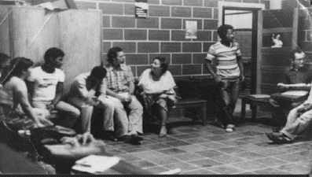
Da direita para esquerda: Muniz Sodré, Luiz Orlando (em pé), Juana Elbein, Marco Aurélio Luz e Raimundo Nascimento.
Fonte: Acervo Luiz Orlando/Arquivo Zumvi (ano desconhecido).

A sobrevivência da herança africana também segue outro caminho nos anos 1970, cujo eixo está no conceito sócio-histórico de raça. As leituras e o cotidiano de intelectuais como Jônatas Conceição, Ana Célia Silva, Lino de Almeida, Leib Carteado, Tosta Passarinho e Hamilton Vieira demonstram que aqueles que carregam aspectos fenotípicos tidos como negros ocupam espaços de subalternidade nas estruturas sociais e econômicas.
A epistemologia dessa ação é sintetizada aqui na dupla consciência, conceito extraído de Du Bois (1999) e que se define como síntese de uma teoria do reconhecimento que desnuda o véu que separa negros e não negros. Nela, os cânticos despertam a consciência que perpassa a autonomia comunitária, seguida por políticas e arranjos econômicos que correspondem a uma agenda normativa que abrange a educação e a participação política – mais conhecidas no Brasil contemporâneo como ações afirmativas.
O protagonista deste artigo, Luiz Orlando, fez parte dessa geração de intelectuais de identidade militante que compõe e faz uma epistemologia de quebra do contrato racial no país, na acepção de Sueli Carneiro (2005), bailando na tensão entre tal afirmação e o apelo ao universalismo que transcende a raça e questiona “noções de tipicidade e representatividade racial no juízo estético e político” (GILROY, 2012, p. 293).
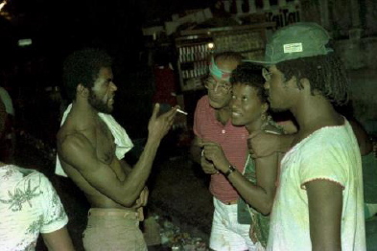
Figura 2 – Luiz Orlando de boné verde na saída do Ilê Aiyê no Curuzu Figura
Fonte: Acervo Luiz Orlando/Arquivo Zumvi.

Já o ingresso de diretores brasileiros articulados com os discursos e a prática do movimento negro se dá na Jornada de 1977, quando é exibido o curta-metragem Alma no olho (1975). Jorge da Silva, mais conhecido como Zózimo Bulbul, roteiriza, encena, dirige e produz um ensaio poético escolhido pelo júri da Embrafilme como melhor filme 35mm nessa jornada. Talvez Luiz Orlando já estivesse presente, embora o primeiro registro dele na tríade se dê em 1978, quando é apresentado 25, sobre a festa de independência de Moçambique:
[…] foi a Jornada de Cinema da Bahia, que começou a divulgar, principalmente o cinema angolano, moçambicano, e por extensão, por causa do cinema se começou a conhecer pessoas do porte de Amílcar Cabral, Agostinho Neto, né? Se interessar… Eu me lembro, não sei se foi na própria Jornada que começou a se falar, ou logo depois da Jornada, travar conhecimento com o apartheid que prati-camente ninguém conhecia… E a Jornada ajudou muito a difundir a ideia de panafricanismo, luta contra os regimes de exceção, contra o colonialismo […]. (Silva, informação verbal, 2005)

Ele entra na tríade meio que por acaso, pois achavam que era estu-dante. Inicia como bilheteiro, passa a cuidar do transporte e armaze-namento dos filmes, se familiariza com os distribuidores e aprende a projetar com suavidade, sem colocar em risco as películas. O cabelo black e a fala mansa sempre com referências e análises. Luiz já era das cercanias do bairro do Engenho Velho de Brotas, mas transitava na vida de uma classe média branca no centro, permeado por livra-rias, teatros, bibliotecas, grupos clandestinos no combate à ditadura e a turma contracultura, a qual os pretos como Mario Gusmão eram gatos pingados (BACELAR, 2006).
Nas discussões da linha de frente da Jornada, a figura do diretor ainda predominava. Desse modo, um negro como Agnaldo Siri Azevedo consegue amplificar a sua voz após realizar curtas como Boca do inferno (1974) e Carbonado ou Xique-xique de Andaraí: a cidade fantasma (1976). Ele integra um grupo que realiza filmes em 16mm, sob tensões com superoitistas, críticas à proximidade das Jornadas com produtores e intelectuais do Sudeste e as fragilidades das políticas estaduais, analisados por Melo (2018) como reprodu-toras de um mesmo habitus, sem promover rupturas no campo, mas sim disputas internas por capital simbólico.
Já Luiz Orlando tem acesso a equipamentos que o permitem difundir nas ruas e se aproximar do Conselho Nacional de Cineclubes (CNC), responsável pela Dinafilmes, uma distribuidora criada em 1976 com a pretensão de formar um mercado paralelo. É por aí que Luiz se aproxima dos encontros nacionais e das ideias de Jean-Claude Bernardet, defensor do corpo dos cineastas nos circuitos e crítico da figura do programador. Para Bernardet (1980), deveria haver uma organicidade entre filmes e público, mas deixa como observação se tratar de uma perspectiva teórica porque os cineclubistas não têm penetração popular.
A possibilidade de Luiz ampliar o alcance do cineclubismo se dá em 1981, ao ser contratado pela Funceb para o Programa de Ações Socioeducativas e Culturais para as Populações Carentes Urbanas (Prodasec) com recursos do Ministério da Educação e Cultura (MEC). Os ares da reabertura chegam nos cursos de teatro, dança, fotografia e cinema com a estrutura de uma Kombi, quatro proje-tores e filmes nos arredores do nordeste de Amaralina, Liberdade, Alagados, Suburbana e Cabula, em Salvador.
No começo Luiz vê com cautela: “Confesso que quando me cha-maram para trabalhar no Prodasec fiquei meio balançado porque a gente sempre fica desconfiado das coisas que vêm do lado oficial” (CINECLUBE…, 1982, p. 20). Ainda assim ele topou, mas com uma contraproposta para expandir o que tinha em mãos: “Ele [Luiz] foi muito inteligente nesse aspecto. Era um projeto público para pro-jetar filmes nos bairros e, ao invés de projetar, ele criou oficinas de projeção”, comenta Velame (informação verbal, 2019), então morador do Beiru.
O projetor escolhido é nacional, o Iec de 16mm, mais barato, mais leve para carregar, mais fácil de aprender a manejar e mais fácil de obter cópias. A tática dá certo e o segundo passo é escolher o local. Aí vale de tudo: praça, escola, bar, associação, rua, igreja, terreno
baldio…. Bastava um lençol branco, um projetor e a caixa de som.
Desloca-se, assim, o eixo do debate nos círculos da cinefilia:

Feios sujos e malvados (1976), de Scola, se passa numa favela de Roma, onde uma família de dezesseis pessoas se mantém unida em um barraco, em tom animalesco, misturada com sujeira, sexo, estupros, roubos, agressões e toda a sorte de transgressão. É pos-sível que muitos dos atingidos pela analogia não tivessem assis-tido ao filme, mas não era necessário, pois o recado estava dado. Gente negra ali só da Bahia, fora algumas exceções, como o paulista João Batista Félix, que recorda: “Antes de Luiz o movimento era europeu” (informação verbal, 2017). Ele o conhece timidamente no encontro do MNU de 1982, e ficam grandes amigos ao discutir sobre o ganês Kwame Nkrumah, o angolano Agostinho Neto, o martinicano Frantz Fanon, Malcolm-X, a saga Raízes de Alex Haley, Clóvis Moura e por aí vai.
Quando começa a frequentar os encontros do CNC, Batista traz a experiência de fomentar sessões em escolas de samba até se deparar com uma rede inédita no país, que o fez acreditar mais nesse caminho: “Ele [Luiz] tinha trabalho de base, na periferia, no Olodum, tinha contato com todos os blocos afros. Ele ia até lá. Quando ia à Bahia diziam: “Ele é o homem do cinema pra gente”” (João Batista Félix, informação verbal, 2017). Tanto era reconhe-cido que conseguiu envolver gente como o ogã e professor Jaime Sodré, escolhido vice-presidente do CNC (1984-1986) na chapa Feios, Sujos e Malvados, presidida por Diogo Gomes.
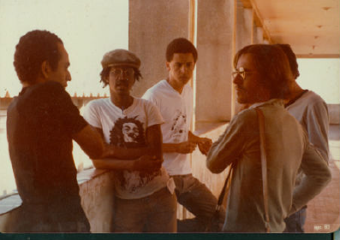
Fonte: Acervo Luiz Orlando/Arquivo Zumvi (1982).

Já nas Jornadas de Cinema na Bahia, Luiz não assume postos de coor-denação, como lembra Raimundo Nascimento, que foi estagiário na tríade: “Ele não era uma pessoa como a maior parte dos negros, ainda mais mexendo com cinema, mas não era do núcleo duro da definição das questões da Jornada em si” (informação verbal, 2017). A falta de legitimidade também se ramifica nas discussões e na gestão sobre as políticas de exibição envolvendo equipamentos, como o Cine Guarany, o Espaço Cultural Alagados, e o Cine Teatro Lauro de Freitas. Na reportagem “Espaços Alternativos”, o presi-dente da empresa responsável pela gestão em Lauro de Freitas e Alagados diz não ter sido procurado pelos cineclubistas. Já para o diretor José Humberto:

É difícil detalhar a presença de profissionais negros fora da direção. É certo, porém, que Raça Negra foi premiado com o Tatu de Ouro na categoria melhor vídeo média-metragem, com a presença de Luiz Orlando na assessoria e direção de Nilson Araújo. Na aber-tura são mostradas fotografias nas palafitas de Alagados, seguidas por uma denúncia do petroleiro Luiz Alberto e a música Raça Negra, composta por Gibi e Walmir e gravada no primeiro álbum do Olodum. São marcas umbilicais de Luiz na obra, que contém os depoimentos de seu colega de infância, Zulu Araújo, o amigo Mestre Cobrinha, no apoio da Funceb,17 além de uma turma de cineclubistas na equipe. Nos anos seguintes, quando o vídeo monopoliza as exibições alternativas, essa obra seria uma das mais utilizadas no catálogo de Luiz, um sinal da sua disposição em transformar as redes de distribuição e exibição cineclubistas em produtoras de conteúdo.

A contribuição de Luiz Orlando é na direção de um cinema negro, feito por pessoas negras, e nesta passagem da história o desnudar do véu da raça tem como alvo uma formação de público embasada nas estratégias de troca e democratização das leituras fílmicas. Ele é o curador, aquele que media a relação do público com as obras artísticas, e aponta para o cinema brasi-leiro, baiano e independente a constituição de uma linguagem que retroalimenta a cadeia produtiva com narrativas que dialogam com a vida do espectador, por vezes em formatos sintéticos e diretos, típicos do curta-metragem e do documentário.
Faz disso com a mandinga que driblou a subalternidade nas políticas e no mercado do cinema e audiovisual. E, para compreender tal jeito se faz necessário viver e conceber o cinema negro de Luiz por meio das ideias, textos, depoimentos e filmes que o acompanharam. Algo que não foi bem captado enquanto ele viveu, mas que aos poucos começa a ser desnudado a partir das memórias da comunidade negra, embora não se deva subestimar as hierarquias raciais locais e globais que se articulam com a economia e a política no cinema e audiovisual, a partir do controle das imagens e dos territórios, da distribuição e da exibição, o que inclui as instituições responsáveis por formar públicos, profissionais e pesquisas no setor.

